AUXÍLIO-ACIDENTE POR ACIDENTE DE TRABALHO (B94) – APURAÇÃO DO ÍNDICE DE CUSTO – ÓBITO DO SEGURADO

O índice de custo é um dos três pilares do FAP, junto com o de frequência e o de gravidade. Ele serve para que se possa levar em consideração o montante total do prejuízo que cada benefício acidentário concedido pela Previdência Social causou ao erário. Trata-se de uma mensuração do impacto financeiro ocasionado pelos acidentes de trabalho de determinada empresa.
A Resolução CNPS nº 1.329/2017 define o custo como a “dimensão monetária do acidente que expressa as despesas da Previdência Social com pagamento de benefícios de natureza acidentária e sua relação com as contribuições das empresas”.
As Resoluções nº 1.316/2010 e nº 1.329/2017 estabelecem, no item “2.3.3 Índices de custo”, que nos casos de auxílio-acidente por acidente de trabalho, espécie B94, os custos serão calculados com base na expectativa de sobrevida do beneficiário a partir da tábua completa de mortalidade elaborada pelo Instituto Brasileiro de Geografia e Estatística – IBGE. Assim, multiplica-se o valor da Renda Mensal Inicial (RMI) do benefício pelo número estimado de meses que o segurado usufruirá do benefício.
Em contrapartida, em que pese a projeção do índice de custo, o benefício de auxílio-acidente por acidente de trabalho, espécie B94, poderá ser cessado com (a) a morte do segurado; (b) concessão de aposentadoria para o segurado; (c) se restabelecida a capacidade laborativa do segurado (acidentes entre 12/11/2019 e 19/04/2020 – Medida Provisória nº 905/2019).
No caso, o INSS concedeu ao segurado XXX, inscrito no CPF sob o nº XXX, o auxílio-acidente por acidente de trabalho, espécie B94, nº XXX, com DIB em XXX.

Item | Vigência do FAP |  | CNPJ | Empregado(a) | NIT | Benefício | Tipo | DIB | DCB (Óbito)
 | 2017 | 2018 | 99.999.999/9999-99 | Fulano da Silva Sauro Grande Nome de Duas linhas | 13192615728 | 6141765886 | B94 | 99/99/9999 | 99/99/9999

O custo do benefício B94 nº XXX foi calculado com base na expectativa de sobrevida do segurado. Isto é, na vigência XXX, a Data Final de Contabilização (projetada) foi fixada em XXX e, na vigência XXX, em XXX.
Contudo, de acordo com o Cadastro Nacional de Falecidos – CNF Brasil, o segurado faleceu no dia XXX, sendo, portanto, fixada a data de cessação do benefício – DCB em XXX.

Cadastro Nacional de Falecidos – CNF
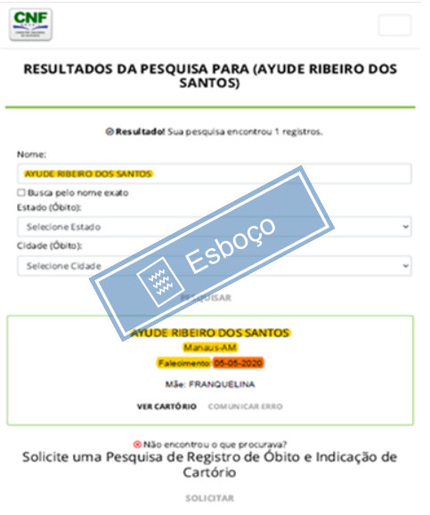
Da mesma forma, a situação cadastral do segurado no Ministério da Fazenda comprova seu falecimento, conforme o documento abaixo.

Comprovante de Situação Cadastral no CPF
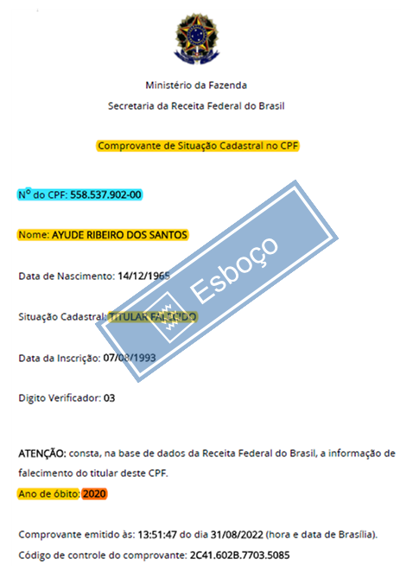
Dessa maneira, considerando que o óbito do segurado ocorreu no dia XXX, o custo do benefício de auxílio-acidente por acidente de trabalho, espécie B94, nº XXX deveria ser calculado com base na duração do benefício, ou seja, no período compreendido entre a data de início e a data de cessação, DIB – XXX e DCB – XXX, e não com base na expectativa de sobrevida do segurado (falecido).
As telas do sistema FAP, abaixo, comprovam o cálculo incorreto do índice de custo do benefício e as datas de contabilização mencionadas.

Vigência XXX


Em resumo, temos:
- a concessão do benefício de auxílio-acidente por acidente de trabalho, espécie B94, nº XXX, ao segurado XXX, inscrito no CPF sob nº XXX e NIT sob o nº XXX, com DIB em XXX.
- o falecimento do segurado XXX, inscrito no CPF sob nº XXX, no dia XXX; e, por consequência, a cessação do benefício de auxílio-acidente por acidente de trabalho, espécie B94, nº XXX, com DCB em XXX.
- O erro no cálculo do índice custo, nas vigências XXX, uma vez que projetou a expectativa de sobrevida do segurado, desconsiderando o seu falecimento em XXX.

Dessa forma, o erro prejudicou a empresa Autora, pois seu índice de custo foi indevidamente majorado, resultando em um FAP maior do que o devido. Isso, por sua vez, gerou aumento no valor da tributação recolhida pela Autora em relação às vigências XXX.
Portanto, demonstrado o erro na forma de apuração do índice de custo, requer-se a determinação para que a Ré proceda o ajuste no cálculo do índice de custo do benefício de auxílio-acidente por acidente de trabalho, espécie B94, nº XXX, limitando a apuração do quantum ao período compreendido entre a DIB em XXX e DCB em XXX, nas vigências XXX, do estabelecimento CNPJ nº XXX e o consequente recálculo dos índices FAP.

https://www.falecidosnobrasil.org.br/
https://servicos.receita.fazenda.gov.br/Servicos/CPF/ConsultaSituacao/ConsultaPublica.asp

